Data mining v praxi
On-line ohodnocení rizika podvodu

v neživotním pojištění
Ondřej Háva

Zaměstnanci pojišťoven, kteří spolupracují na detekci a vyšetřování pojistných podvodů, často konstatují, že každý z nás už se s pojistným podvodem velmi pravděpodobně setkal, ať už ho přímo spáchal, nebo byl jeho svědkem ve svém okolí. Takový je expertní odhad četnosti výskytu pojistných podvodů. Vždyť za podvod se samozřejmě považuje i fiktivní navýšení skutečné škody, ke které při události došlo. A snad každý uvažuje nad tím, jak to zařídit, aby bylo pojistné plnění v případě škodní události co nejvyšší.

Přesně kvantifikovat míru a rozsah pojistných podvodů není v praxi možné, neboť většina podvodů zůstává pravděpodobně neodhalena a neprokázána. I když je rozsah expertních odhadů podílu podvodů na pojistných událostech dosti široký, můžeme uvést, že činí zhruba deset procent. V praxi však pojišťovny zaznamenávají asi 0,1 až 1 % podvodných pojistných událostí. Konkrétní hodnoty závisí na typu pojištění a dalších okolnostech, ale rozhodně všude můžeme najít velký potenciál pro zefektivnění práce.
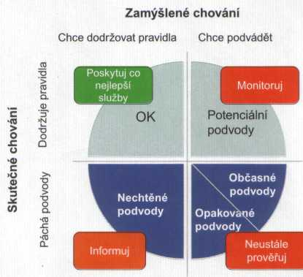
Likvidace pojistných událostí
Vzhledem k velkým rizikům, které jsou spojeny s relativně nezávislými likvidátory pojistných událostí, pojišťovny centralizují své aktivity a využívají velká call centra, kde klienti mohou nejen uzavírat pojištění, ale především hlásit pojistné události. Kromě snížení rizik a provozních nákladů na zpracování jednotlivých událostí tento přístup nabízí i možnost výrazného urychlení odškodnění klientů a tím výrazně přispívá k jejich spokojenosti a k dobrému jménu pojišťovny.
Operátor v call centru dostává prostřednictvím skriptu na své obrazovce jasné a jednotné pokyny, jak postupovat, a tak se snižuje riziko, že se bude podílet na pojistném podvodu, a v některých případech může on-line uzavírat pojistné případy. Alternativou ke call centru je webový portál, na kterém pojištěný hlásí pojistné události. Dobře implementovaný portál může
nahradit práci operátora a dále snížit rizika spojená s lidským faktorem.
Vždy se však jedná o „inbound" řešení vyžadující on-line rozhodování o dalších krocích. Typický průběh akcí, které následují po nahlášení události, ukazuje obrázek 2. Zahrnuje i další tradiční kanály pro hlášení pojistných událostí. Během zpracování může být rozhodnuto, že likvidátor případ předá detektivům, kteří detailně prošetří, zda se jedná o podvod.
Při manuálním zpracování hlášení likvi-dátoři rozhodují o předání vyšetřovacímu oddělení především na základě své intuice a zkušeností. A právě toto rozhodnutí může mít významný vliv na efektivitu celého procesu. Ovlivňuje především:
Obr. 1: Typy podvodů podle přístupu pojištěného

Obr. 2: Zpracování pojistné události
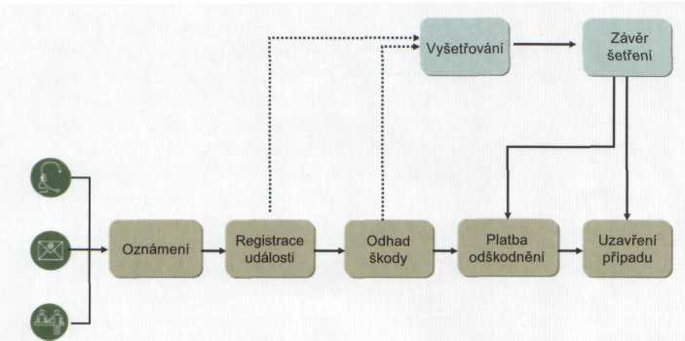
- objem případů, které musí detektivové
prošetřit,
- podíl podvodných událostí v prošetřova
ných případech,
- podíl podvodů, které se podaří reali
zovat, díky tomu, že nejsou prošetřeny,
- rychlost vyplacení pojistného plnění při
nízké pravděpodobnosti podvodu.
Prostor pro zlepšení nabízí sjednocení rozhodování na základě přehledně vyjádřeného know-how o vzorech podvodného chování. To navíc snižuje nároky na kvalitu, školení a kontrolu likvidátorů.
Cíle řešení pro optimalizaci rozhodování
Zájmem každé pojišťovny je maximálně eliminovat výskyt pojistných podvodů, neboť ty se projeví na zvýšení nákladů, a tedy i na výši pojistného. Pojišťovna s vyšším podílem pojistných podvodů pak ztrácí konkurenční výhody, přitahuje další podvodníky a její situace se tak dále zhoršuje.
Implementace exaktního rozhodovacího procesu na základě vyhodnocení rizikovosti pojistného případu řeší problém optimalizace nákladů spojených s výskytem pojistných
Obr. 3: Zvyšování efektivity rozhodovacího procesu
podvodů. Od řešení je především požadováno:
• Rychlé rozhodování o dalších krocích
procesu v likvidace pojistných událostí
na základě odhadnuté míry rizika.
V prvních fázích procesu to může vést ke zrychlenému vyřízení případu, a tedy ke zvýšení spokojenosti zákazníků a úspoře za zpracování.
• Jednotný a transparentní rozhodovací
proces. Automatické doporučení, nebo
dokonce nařízení o dalším postupu
v procesu zpracování pojistné události usnadní a zrychlí práci likvidátorů a také sníží riziko podvodu z jejich strany.
• Možnost flexibilní modifikace rozhodo
vání. V mnoha případech se četnost
přicházejících hlášení o pojistných
událostech v čase mění v důsledku sezon-
nosti nebo například díky výskytu
katastrof. Aby se pojišťovna s těmito
trendy vyrovnala, musí na ně reagovat
změnou nastavení rozhodovacích kritérií
v procesu zpracování pojistných událostí.
Nutnou podmínkou optimálního on-line rozhodování je tedy implementace automatického posouzení míry rizika na základě
transparentních kritérií. Řešení může být založeno na integraci expertních zkušeností likvidátorů a vyšetřovatelů nebo využívat dataminingové modely a přístupy. Nejlepších výsledků bývá však v praxi dosaženo kombinací obou metod.
Ať už jde o jakýkoli přístup vždy jeho nasazení prochází několika etapami, které by se daly rozdělit do tří fází:
- reportování a analýzy za účelem kvantifi
kace efektivity stávajících procesů,
- data miningové postupy, které umožní
nalezení vzorů podvodného chování
a sestavení optimálních modelů,
• optimalizace a implementace rozhodova
cích on-line postupů do systému pro
likvidaci pojistných událostí.
Kategorizace rizika
Ne vždy je možné míru rizika vyjádřit jako pravděpodobnost. Zvláště to platí pro implementaci expertních zkušeností. Na druhou stranu se jako vhodné ukazuje zavedení několika rizikových skupin, které pak implikují další osud hlášení o pojistné události.
I když vhodný design monitorování celého řešení může umožnit vyhodnotit míru zastoupení podvodů v jednotlivých rizikových skupinách, samotné skupiny bývají

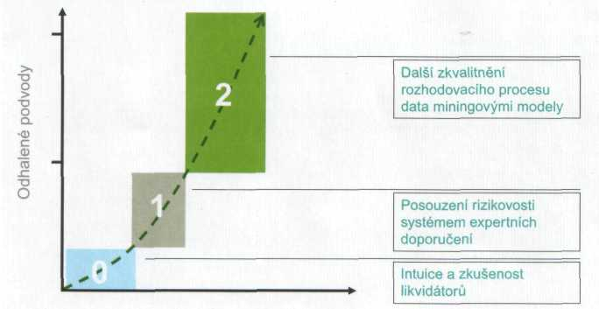

definovány na základě splnění expertních kritérií nebo přiřazeným dataminingovým modelem. Operátor či likvidátor pak může získat různě podrobné informace o zařazení případu do příslušné kategorie. Často dostačuje samotná informace o přiřazené skupině. Obzvláště to platí pro málo rizikové skupiny, nebo naopak vysoce rizikové skupiny, kdy je případ určen pro rychlou likvidaci, respektive okamžitě předán detektivům. U středně rizikových případů bývá zase vhodné důvody zařazení zobrazit, aby bylo možné lépe rozhodovat o jejich dalších osudech. Příklad nastavení ukazuje obrázek 4.
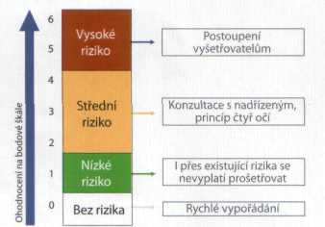
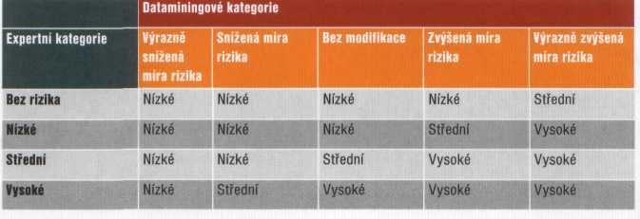
Tabulka 2: Nové rizikové kategorie při kombinovaném přístupu
Obr. 4: Rizikové skupiny
Definice rizikových skupin by neměla být provedena fixně. Variabilní definice umožní flexibilně reagovat na náhlé události, jako jsou změna kapacity vyšetřovacího oddělení například díky nemoci či dovoleným nebo přírodní katastrofy, které sebou přináší zvýšenou frekvenci hlášení pojistných událostí. Rizikové skupiny a s nimi spojené akce je třeba nastavit tak, aby vyšetřovací oddělení bylo efektivně vytíženo.
Expertní bodový systém
Nejčastější způsob, jakým pojišťovny zaznamenávají své expertní know-how o pojistných podvodech, je množina pravidel, které popisují podezřelé pojistné události. Jsou
Tabulka 1: Příklad obecných expertních pravidel
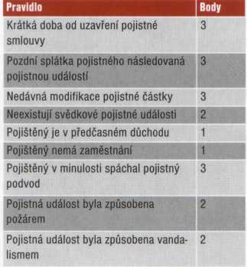
to exaktně vyjádřené implikace, jejichž předpoklady často kombinují několik kritérií. Závažnost podezření bývá v různých implikacích různá, proto se jim přiřazují zpravidla celočíselné váhy. Někdy jsou do systému zaváděny i implikace, které detekují sníženou míru rizika. Těm pak odpovídají váhy záporné.
Každá posuzovaná pojistná událost je vyhodnocena všemi implikacemi a získává počet trestných bodů, který je dán součtem vah splněných implikací. Na základě dosaženého výsledku je pak zařazena do rizikové skupiny. Tento přístup ukazuje obrázek 4.
Kromě modifikace přiřazení do rizikových skupin přístup umožňuje snadnou změnu systému pravidel a jejich závažností. Zpravidla je množina implikací determinována typem vyhodnocovaného pojištění. Systém by měl dovolit nezávislé vytváření a seskupování implikací, které se tak stávají jedním ze stavebních kamenů celého řešení.
Často se stává, že systém narazí při on-line vyhodnocování na nějaké kritérium, u něhož nelze rozhodnout o jeho splnění nebo nesplnění, protože nejsou dosud známy potřebné údaje. Potom by měl být operátor nebo likvidátor vyzván k jejich doplnění. Systém by vždy měl požadovat jen relevantní doplňkové údaje nutné k vyhodnocení za dané situace, aby byl optimalizován kontakt s klienty.
Dataminingové přístupy
Data mining se často definuje jako cílené hledání skrytých vztahů a struktur v datech za účelem jejich využití k obchodním cílům. Predikce rizika pojistného podvodu je jednou z typických dataminingových úloh. Na základě dat o pojistných událostech lze sestavovat modely, které mohou definovat buď rizikové, nebo alespoň anomální segmenty. Podle toho, zda při sestavování modelu využíváme a zobecňujeme prokázané podvody z minulosti, rozlišujeme supervizo-vaný a nesupervizovaný přístup.
Při supervizovaném modelování se zpravidla hledají segmenty, ve kterých je výrazně
zvýšené, nebo naopak snížené riziko pojistných podvodů. Vycházíme vždy z chování v historii, ze které se odhaduje pravděpodobnost podvodu v nalezených segmentech.
Metodou nesupervizovaného modelování definujeme segmenty pojistných událostí, a to pouze s ohledem na dané vlastnosti pojistných událostí. Z definovaných segmentů se považují za podezřelé ty, které jsou ve svých vlastnostech anomální. Nesupervizovaný přístup představuje jakýsi přechod od expertního systému k supervi-zovaným modelům a umožňuje detekci nových a dosud neprokázaných vzorů podvodného chování.
Kombinace expertních
pravidel
a dataminingových
modelů
V praxi dataminingové modely mohou, ale nemusí upřesňovat a modifikovat kategorizaci získanou pomocí expertních pravidel. Oba typy přístupů nabízí přiřazení každé pojistné události do svých rizikových skupin, oba přístupy také zpravidla umožňují modifikaci nalezených pravidel a kritérií pro zařazování do skupin. Na druhé straně ale přiřazování probíhá na základě jiných principů a počet a rizikovost definovaných skupin si nemusí odpovídat. Proto je při kombinovaném přístupu potřeba definovat nové kategorie rizika a jednoznačný předpis, jak budou pojistné události do nových kategorií řazeny na základě kombinace expertního a dataminingového přiřazení.
Situaci ilustruje tabulka 2, kde jsou zavedeny pouze tři výsledné nové kategorie. Expertní model provádí přiřazení do čtyř kategorií na základě získaného počtu trestných bodů, supervizovaný dataminingový model zase zařazuje pojistné události do pěti kategorií podle odhadu pravděpodobnosti pojistného podvodu. Odhadnutá pravděpodobnost je porovnána s průměrnou (apriorní) pravděpodobností a kategorie jsou definovány na základě jejich poměru. Operátor nebo likvidátor může na své

obrazovce vidět pouze výsledné kombinované přiřazení, nebo dílčí přiřazení, či dokonce důvody a popisy segmentů.
Optimalizovaná likvidace pojistných událostí
Řešení popsané v předchozích odstavcích lze implementovat do neoptimalizovaného procesu zpracování pojistných událostí, které ukazuje obrázek 2. Jeho výhodou je kromě jiného i to, že zachovává většinu kroků v nezměněném stavu, a tudíž nevyžaduje vytváření nových rozsáhlých provozních systémů a změny postupů.
Naopak operátor nebo likvidátor jsou alespoň částečně zbaveni osobní zodpovědnosti za vyhodnocení rizikovosti pojistné události a je umožněno její rychlé zpracování. Rychlost zpracování také zvyšuje interaktivita při dotazech na doplňující informace o pojistné události. Výhody takového řešení spočívají hlavně v:
• Zefektivnění práce detektivů - podíl
skutečných pojistných podvodů v přípa
dech, které jsou zařazeny do vyšetřování
se zvýší a počet vyšetřovaných případů je
menší. Vhodnými kritérii lze nastavit
optimální počet prošetřovaných případů
vzhledem k nákladům na vyšetřování
a přínosům plynoucím z prokázání podvodu nebo se přizpůsobit kapacitě detektivního oddělení.
- Zlepšení služeb zákazníkům - málo
rizikové pojistné události budou vyřizo
vány o mnoho rychleji, neboť se vyhnou
časově náročnému vyšetřování.
- Snížení nákladů na vyšetřování -
pojistné události s malou mírou rizika
podvodu se nebudou zbytečně prošet
řovat.
- Audit celého rozhodovacího procesu
a centralizace know-how pojišťovny -
pojišťovna tak vytvoří specifické
znalostní báze určené pro různé typy
neživotního pojištění a různé situace,
jako jsou přírodní katastrofy, a může
kdykoli doložit, podle jakých kritérií
postupovala při likvidaci události. ■

